Ročenka 2013
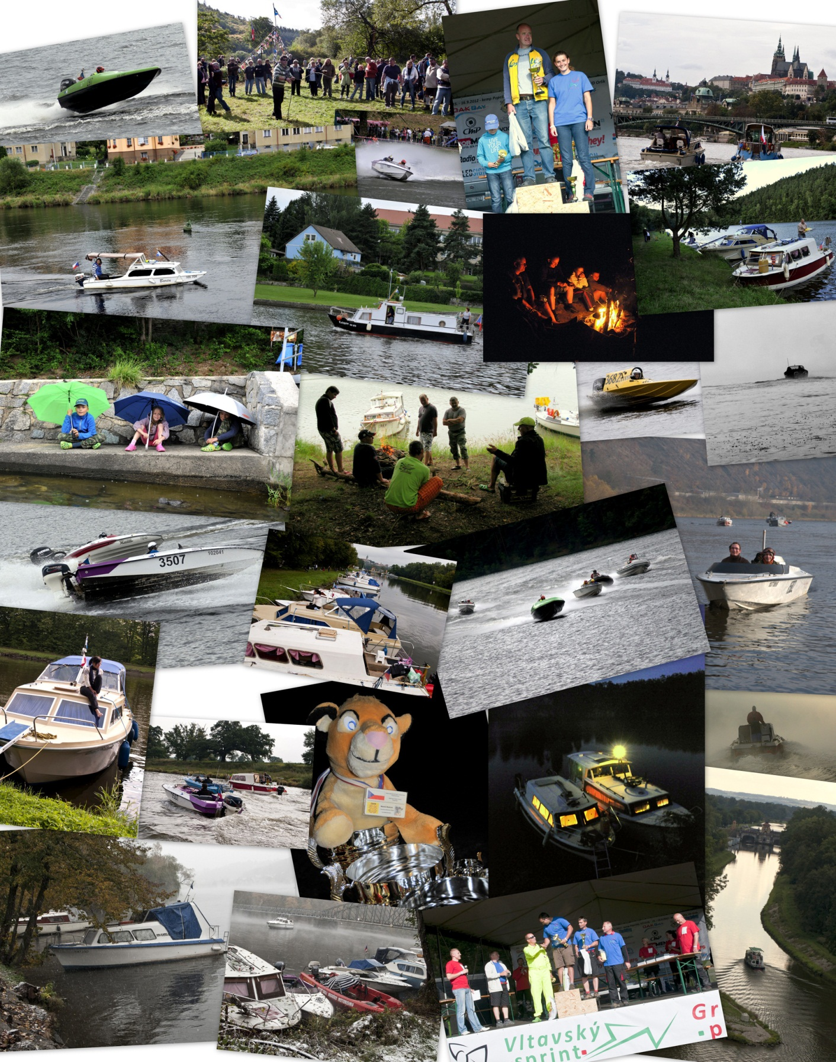
Český svaz vodního motorismu

Kalendář soutěží a závodů ČSVM 2013
verze 27.2.2013

J Jarní plavba ČSVM 10.4-14.4. Mohan
Výstava „Lodě na vodě“ APL 18.-21.4. Praha
FF1 Kontrolní závod FF KVSK + ČSVM 20.4. Kralupy
CP1 Hvězdicová plavba ARDEA 27.4. Kralupy
CP2 Zahájení sezony Tatran 4.5. Davle
FF2 1.kolo PAR TJ Tatran 11.5. Skochovice srub
NN Noční navigační KVM Smíchov 11.5. Skochovice srub
Svatojánské Navalis Praha 15.5. středa Karlův most
H1 Roudnický trojúhelník Imramovský 18.5. Roudnice
CP3 Hvězdicová plavba Stará plavba 25.5. Libeň
FF3 1. kolo MAN TJ Slavoj Litoměřice 25.5 Litoměřice
CP4 Cílová plavba Nelahozeves Marina Vltava 1.6. Nelahozeves
CP5 Cílová plavba Brná KVM Ústí-Brná 1.6. Brná
H2 Kralupská míle KVSK 8.6. Kralupy
CP6 Cílová plavba Klecany SK Viking 15.6. Klecany
FF4 2.kolo MAN Čelákovice 15.6. Čelákovice
FF5 Soustředění KVSK 29.6.-6.7. Kralupy
CP7 Bílá vlajka KVM Smíchov 17.7. Týn nad Vltavou
MVČ Modrá vlajka Čech ČSVM 20.7-2.8. ?????
CP8 Hvězdicová plavba ARDEA 17.8. Kralupy (Ardea)
CP9 Krameroviny KVSK 31.8. Kralupy (KVSK)
CP10 Hvězdicová plavba Maják TJ Libeň 7.9. Libeň
H3 GP OAK OAK Bay 14.9. Klecany
CP11 Vinobraní Mělník TJ AVIA 21.9. Mělník
CP12 Memoriál M.Kubely Stará plavba 28.9. pod VD Slapy
FF6 2.kolo PAR TJ Tatran 28.9. Skochovice srub
CP13 Memoriál Dr.Steffala ČSVM + Tatran 5.10. pak odstávka Strnady
FF7 3.kolo MAN KVSK 12.10. Kralupy
CP14 Cílová plavba Měchenice SK Viking 2.11. Skochovice srub
CP15 Memoriál Vl. Hedvábného SVM Žernoseky 9.11. Brandýs n.Lab.
CP16 Ledová plavba TJ Blaník 16.11. Skochovice srub

Závodní čluny
Zahájení sezóny 27.-28.4. Podolsko
ME O-500, kolo F O-350, kolo F FR1000 VoMo Brno 1.- 2.6. Jedovnice
+ veteráni
Hydro GP + kolo FR1000 Imramovský 22.-23.6. Roudnice

Formula Future
FF1 Kontrolní závod FF KVSK + ČSVM 20.4. Kralupy
FF2 1.kolo PAR TJ Tatran 11.5. Skochovice srub
FF3 1. kolo MAN TJ Slavoj Litoměřice 25.5 Litoměřice
FF4 2.kolo MAN Čelákovice 15.6. Čelákovice
FF5 Soustředění KVSK 29.6.-6.7. Kralupy
FF6 2.kolo PAR TJ Tatran 28.9. Skochovice srub

Celkové výsledky závodní čluny sezóna 2012
Medaile
Zlato |  | datum | 28.-29.4.2012 | 30.4.2012 | 1. -3..6.2012 | 9.-10.6.2012 | 16-17.6.2012 | 22.-24.6.2012 | 23.-24.6.2012 | 7-8.7.2012 | 14.7.2012 | 21-22.7.2012 | 21-22.7.2012 | 4.-5.8.2012 | 9-12.8.2012 | 18.-19.8.2012 | 24-26.8.2012 | 24-26.8.2012 | 7.-9.9.2012 | 15-16.9.2012 | 22.-23.9.2012
Stříbro |  | místo | Weisswasser | Bratislava | Jedovnice | Mysliborz | Janikovo | Roudnice | San Nazzaro | Baja | Trencin | Komarno | Talin | Kriebstein | Bitterfeld | Berlin | Auronzo | Ternopil | Boretto | Laufen | Sturovo
Bronz |  |  | DE | SK | CZ | PL | PL | CZ | IT | HU | SK | SK | EST | DE | DE | DE | IT | UK | IT | DE | SK
Číslo licence | Jméno | kategorie | O350 | O500/O350/ OSY400 Veteran | WC O350/ O500/OSY400/Veteran | EC O500 | F500/F350 | FR1000/O350/O250 | EC OSY400 | F500/F250 | O500/O350/ OSY400/ Veteran | O350 | F500 | WC OSY400 FR1000 | F500/F350 F250 | FR1000 | F250 | F500 | F500/F350/ F250 | F350 | EC O700/ WC O250 | Celkem
1 | Hönig Michael |  |  |  |  |  |  | 600 |  |  |  |  |  |  |  |  |  |  |  |  |  | 600 | 8
3 | Jirkovec Tomáš |  |  |  | 317 |  |  |  |  |  | 0 |  |  |  |  |  |  |  |  |  |  | 317 | 9
13 | Mašek Jiří |  |  |  | 0 | 166 | 105 | 800 |  | 0 | 800 |  | 293 |  | 367 |  |  | 285 | 359 |  | 0 | 3175 | 2
17 | Konrád Tomáš |  |  |  | 450 |  | 133 | 600 |  | 190 |  |  |  |  | 261 |  |  |  | 53 |  |  | 1687 | 3
26 | Gardavská Anna |  |  | 338 |  |  |  |  |  |  |  |  |  |  |  |  |  |  |  |  | 450 | 788 | 5
55 | Baláž Petr |  |  |  | 151 |  |  | 127 |  |  |  |  |  |  |  |  |  |  |  |  |  | 278 | 11
71 | Flek Pavel |  |  |  | 469 |  | 39 |  |  | 129 |  |  |  |  | 22 |  |  |  |  |  |  | 659 | 6
76 | Suk Petr |  |  | 700 | 47 |  |  |  |  | 349 |  |  |  |  | 320 |  |  |  |  |  |  | 1416 | 4
77 | Sedlák Michal |  |  |  | 17 |  |  |  |  |  |  |  |  |  |  |  |  |  |  |  |  | 17 | 12
78 | Přibyl Josef |  |  |  | 349 |  |  |  |  |  | 254 |  |  |  |  |  |  |  |  |  |  | 603 | 7
82 | Kropáček Jaroslav |  |  |  |  |  |  | 293 |  |  |  |  |  |  |  |  |  |  |  |  |  | 293 | 10
95 | Hrbáček Tomáš |  |  |  |  |  |  |  |  |  |  |  |  |  |  |  |  |  |  |  |  | 0
251 | Gardavský Bohumil |  |  |  |  |  |  |  |  |  |  |  |  |  |  |  |  |  |  |  |  | 0
760 | Loukotka David |  | 700 |  | 769 |  | 400 | 800 |  | 694 | 1000 |  |  |  | 1200 |  | 479 |  | 800 | 1200 | 166 | 8208 | 1

Kalendář ČSVM 2013
 | Měsíc | Dny |  |  |  |  |  |  |  | Měsíc | Dny |  |  |  |  |  |  |  | Měsíc | Dny
 |  | P | Ú | S | Č | P | S | N |  |  | P | Ú | S | Č | P | S | N |  |  | P | Ú | S | Č | P | S | N
 | leden |  | 1 | 2 | 3 | 4 | 5 | 6 |  | únor |  |  |  |  | 1 | 2 | 3 |  | březen |  |  |  |  | 1 | 2 | 3
 |  | 7 | 8 | 9 | 10 | 11 | 12 | 13 |  |  | 4 | 5 | 6 | 7 | 8 | 9 | 10 |  |  | 4 | 5 | 6 | 7 | 8 | 9 | 10
 |  | 14 | 15 | 16 | 17 | 18 | 19 | 20 |  |  | 11 | 12 | 13 | 14 | 15 | 16 | 17 |  |  | 11 | 12 | 13 | 14 | 15 | 16 | 17
 |  | 21 | 22 | 23 | 24 | 25 | 26 | 27 |  |  | 18 | 19 | 20 | 21 | 22 | 23 | 24 |  |  | 18 | 19 | 20 | 21 | 22 | 23 | 24
 |  | 28 | 29 | 30 | 31 |  |  |  |  |  | 25 | 26 | 27 | 28 |  |  |  |  |  | 25 | 26 | 27 | 28 | 29 | 30 | 31
 | duben | 1 | 2 | 3 | 4 | 5 | 6 | 7 |  | květen |  |  | 1 | 2 | 3 | 4 | 5 |  | červen |  |  |  |  |  | 1 | 2
 |  | 8 | 9 | 10 | 11 | 12 | 13 | 14 |  |  | 6 | 7 | 8 | 9 | 10 | 11 | 12 |  |  | 3 | 4 | 5 | 6 | 7 | 8 | 9
 |  | 15 | 16 | 17 | 18 | 19 | 20 | 21 |  |  | 13 | 14 | 15 | 16 | 17 | 18 | 19 |  |  | 10 | 11 | 12 | 13 | 14 | 15 | 16
 |  | 22 | 23 | 24 | 25 | 26 | 27 | 28 |  |  | 20 | 21 | 22 | 23 | 24 | 25 | 26 |  |  | 17 | 18 | 19 | 20 | 21 | 22 | 23
 |  | 29 | 30 |  |  |  |  |  |  |  | 27 | 28 | 29 | 30 | 31 |  |  |  |  | 24 | 25 | 26 | 27 | 28 | 29 | 30
 | červenec | 1 | 2 | 3 | 4 | 5 | 6 | 7 |  | srpen |  |  |  | 1 | 2 | 3 | 4 |  | září |  |  |  |  |  |  | 1
 |  | 8 | 9 | 10 | 11 | 12 | 13 | 14 |  |  | 5 | 6 | 7 | 8 | 9 | 10 | 11 |  |  | 2 | 3 | 4 | 5 | 6 | 7 | 8
 |  | 15 | 16 | 17 | 18 | 19 | 20 | 21 |  |  | 12 | 13 | 14 | 15 | 16 | 17 | 18 |  |  | 9 | 10 | 11 | 12 | 13 | 14 | 15
 |  | 22 | 23 | 24 | 25 | 26 | 27 | 28 |  |  | 19 | 20 | 21 | 22 | 23 | 24 | 25 |  |  | 16 | 17 | 18 | 19 | 20 | 21 | 22
 |  | 29 | 30 | 31 |  |  |  |  |  |  | 26 | 27 | 28 | 29 | 30 | 31 |  |  |  | 23 | 24 | 25 | 26 | 27 | 28 | 29
 |  |  |  |  |  |  |  |  |  |  |  |  |  |  |  |  |  |  |  | 30
 | říjen |  | 1 | 2 | 3 | 4 | 5 | 6 |  | listopad |  |  |  |  | 1 | 2 | 3 |  | prosinec |  |  |  |  |  |  | 1
 |  | 7 | 8 | 9 | 10 | 11 | 12 | 13 |  |  | 4 | 5 | 6 | 7 | 8 | 9 | 10 |  |  | 2 | 3 | 4 | 5 | 6 | 7 | 8
 |  | 14 | 15 | 16 | 17 | 18 | 19 | 20 |  |  | 11 | 12 | 13 | 14 | 15 | 16 | 17 |  |  | 9 | 10 | 11 | 12 | 13 | 14 | 15
 |  | 21 | 22 | 23 | 24 | 25 | 26 | 27 |  |  | 18 | 19 | 20 | 21 | 22 | 23 | 24 |  |  | 16 | 17 | 18 | 19 | 20 | 21 | 22
 |  | 28 | 29 | 30 | 31 |  |  |  |  |  | 25 | 26 | 27 | 28 | 29 | 30 |  |  |  | 23 | 24 | 25 | 26 | 27 | 28 | 29
 |  |  |  |  |  |  |  |  |  |  |  |  |  |  |  |  |  |  |  | 30 | 31
 | Měsíc | P | Ú | S | Č | P | S | N |  | Měsíc | P | Ú | S | Č | P | S | N |  | Měsíc | P | Ú | S | Č | P | S | N
 |  | Dny |  |  |  |  |  |  |  |  | Dny |  |  |  |  |  |  |  |  | Dny

